臺北市99年度「針對學習不彰的學生之中小學課程銜接策略」研習實施計畫

一、依據：
（一）教育部台國（二）字第0980163996號函。
（二）臺北市98學年度推行教育重點工作計畫。
（三）臺北市98學年度群組中心學校聯盟會議議程決議事項。

二、目的：
（一）提升教師精進教學之精神與理念，以落實課程教學之有效執行。
（二）加強教師對中小學課程銜接及補救教學的推動。

三、辦理單位：
（一）指導單位：教育部
（二）主辦單位：臺北市政府教育局
（三）承辦單位：臺北市立古亭國民中學

四、研習時間：99年3月25日（星期四）起至99年3月29日（星期一）：下午一點至五點。

五、研習地點：臺北市立古亭國民中學二校區三樓會議室（臺北市中正區中華路二段465號）。

六、參加對象：
（一）臺北市公私立國民中學每場次每校務必薦派1名領域教師參與，如校內其他教師亦有
興趣參與，則可再薦派1名。
（二）研習人數：上限150名。

七、報名方式：請於99年3月18日前，至臺北市教師在職研習網登錄報名（http://insc.tp.edu.tw/index/DefBod.aspx）
八、活動流程：
日期 | 時間 | 活 動 內 容 | 主持( 講 )人
3月25日（星期四） | 13：30—14：00 | 報到 | 古亭國中團隊
3月25日（星期四） | 14：00—15：40 | 有效學習法講座 | 牧語軒主任
3月25日（星期四） | 15：40-16：00 | 茶敘小歇 | 古亭國中團隊
3月25日（星期四） | 16：00—16：30 | 問題討論及意見交流 | 牧語軒主任
3月25日（星期四） | 16：30—17：00 | 賦歸 | 古亭國中團隊
3月26日（星期五） | 13：30—14：00 | 報到 | 古亭國中團隊
3月26日（星期五） | 14：00—15：40 | 數學科中小銜接課程講座 | 南門國中 曾明德師
3月26日（星期五） | 15：40-16：00 | 茶敘小歇 | 古亭國中團隊
3月26日（星期五） | 16：00—16：30 | 問題討論及意見交流 | 南門國中 曾明德師
3月26日（星期五） | 16：30—17：00 | 賦歸 | 古亭國中團隊
3月29日（星期一） | 13：30—14：00 | 報到 | 古亭國中團隊
3月29日（星期一） | 14：00—15：40 | 如何協助弱勢學生英文學習講座 | 興雅國中 林淑媛師
3月29日（星期一） | 15：40-16：00 | 茶敘小歇 | 古亭國中團隊
3月29日（星期一） | 16：00—16：30 | 問題討論及意見交流 | 興雅國中 林淑媛師
3月29日（星期一） | 16：30—17：00 | 賦歸 | 古亭國中團隊

八、經費：臺北市政府教育局年度相關預算項下支應。

九、每場次全程參與研習，將核予研習時數4小時，請假超過1小時者，將不核發時數。

十、本計畫陳 臺北市政府教育局核定後實施，修正時亦同。

附註：
一、本校無提供停車位，請多搭乘大眾運輸工具。
二、本校不提供紙杯，請自備環保杯。
三、古亭國中交通路線圖
1.『古亭國中』站：２４９、２５０、６７３、藍２９。
2.『國興路口』站：１２、２１２、２２３、２５０、６７３、藍２９。
3. 板南線捷運「西門站」轉搭公車249、12。
4.自行開車者可停古亭地下公有收費停車場。
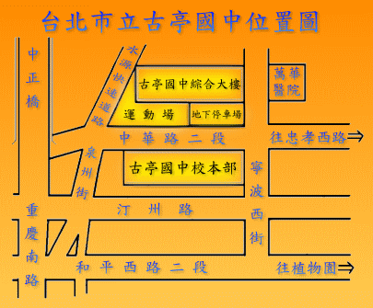

研習地點：二校區三樓會議室

